# Chat Messaging – Baza

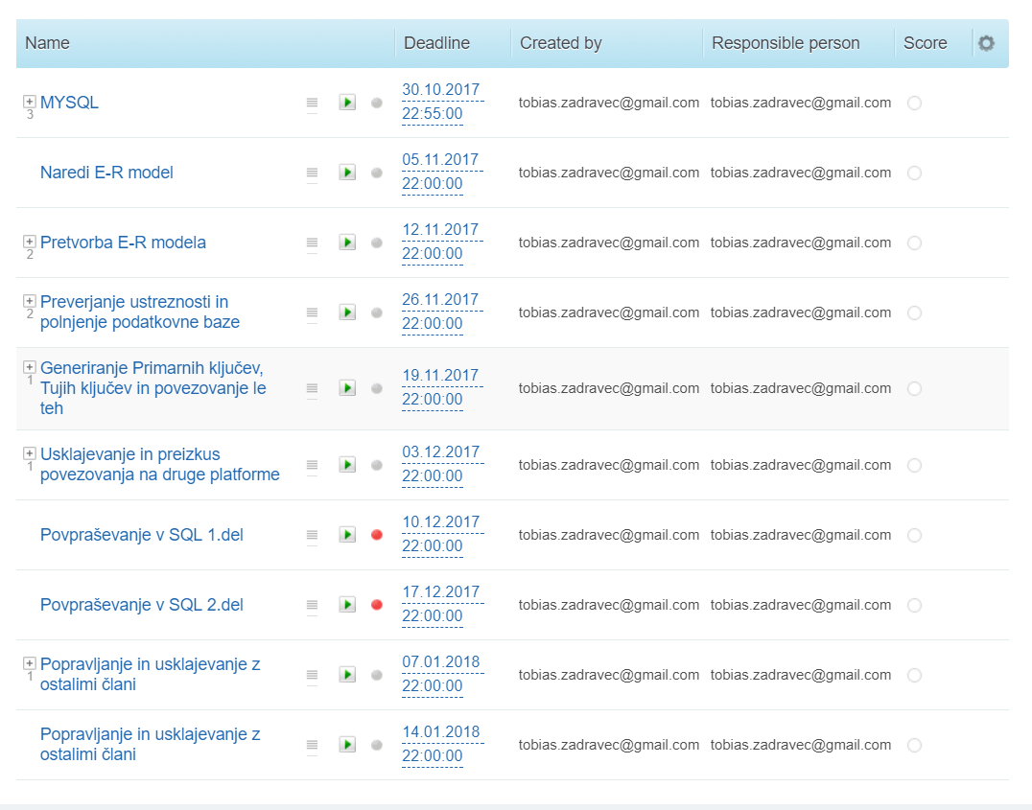

Naredil sem si taske v Bitrix24. Taske sem si Razporedil tako, da ustrezajo časovnemu načrtu predmeta(vsak teden do 6 ur vloženega dela). Prvo sem se lotil preučevanja MySQL-a in naložil vse potrebne programe. Nato sem naredil enostavni E-R model na list papirja in bom ga že dodelal sproti ko bomo rabili nove entitete. Nato sem se lotil delovanja podatkovne baze (web-hosting). Prvo smo si izbrali db4free.net, ker je zastonj, vendar je bilo delovanje tako počasno, da ni bilo primerno za naš projekt. Potem sem našel na spletno stran freemysqlhosting.net in tam ustvaril račun. Nato sem se z mysql povezal na spletnega gostitelja in vnesel testne podatke. Na podlagi teh podatkov so se kolegi uspešno povezani in uporabljali podatkovno bazo. V naslednjem tasku imam načrt, da ustvarim svoj server za hosting, saj sem ugotovil, da ta brezplačni nudi premalo prostora za naš projekt.

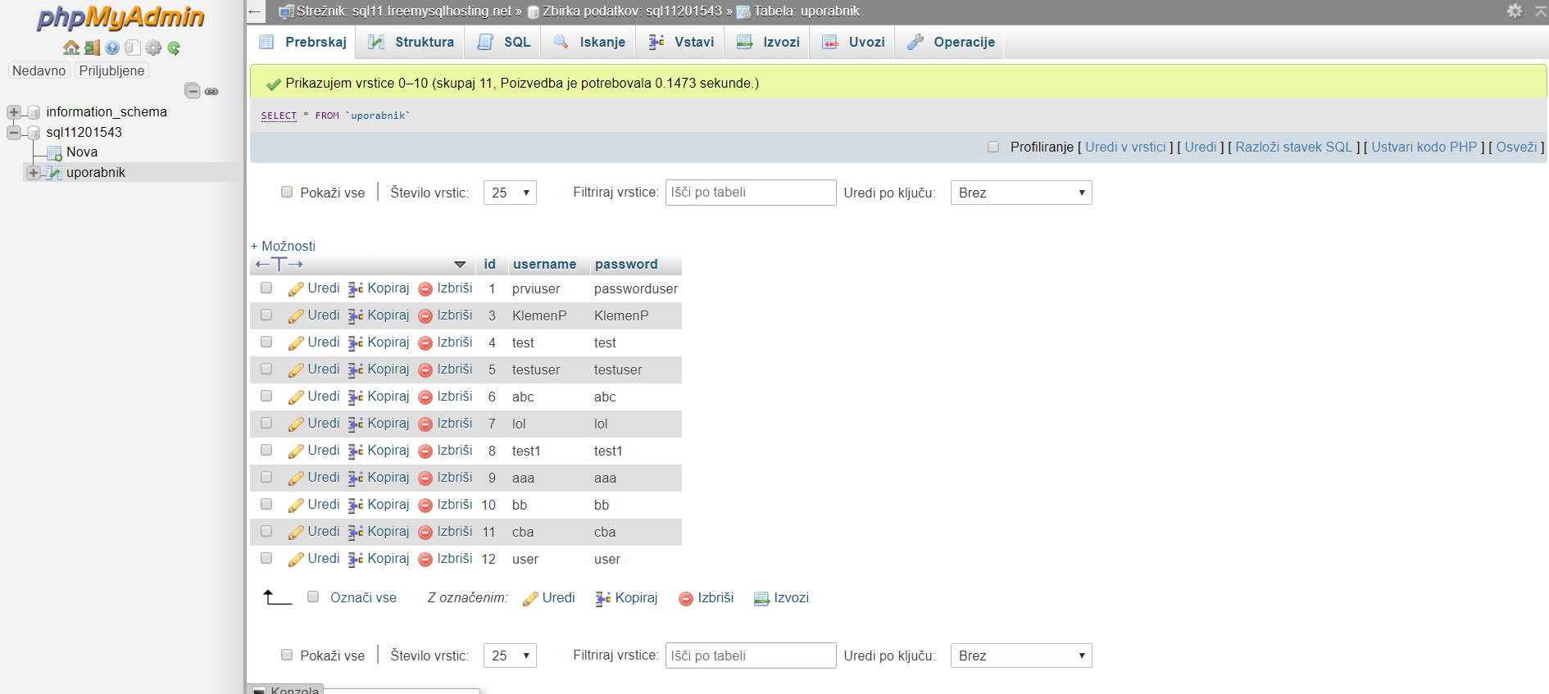

Slika : Prikazuje ustvarjeno tabelo in kako so kolegi vnesli testne podatke

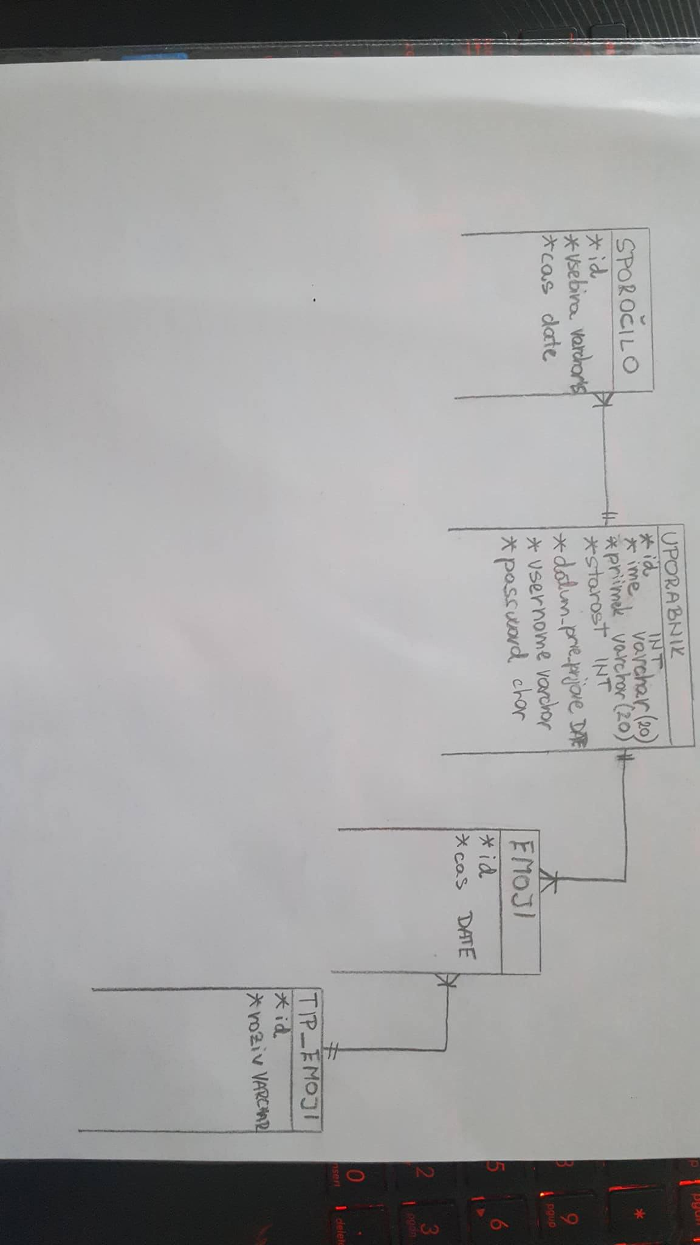

Slika : E-R model

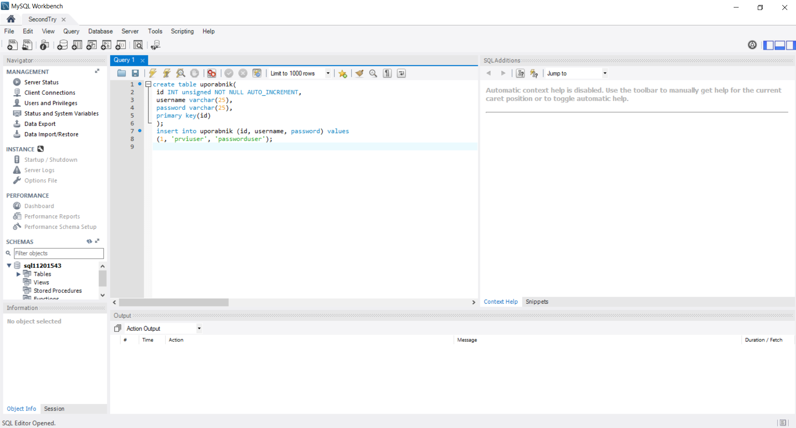

Slika : MySQL WorkBench